HJD8506
变压器有载开关参数测试仪

使
用
说
明
书

宁夏海峻达测控有限公司
技术热线：13895492955

目 录
一、概述……………………………………………………………………2
二、安全措施 ……………………………………………………………2
三、性能特点 ……………………………………………………………2
四、技术指标 ……………………………………………………………2
五、系统介绍 ……………………………………………………………3
六、测试与操作方法 …………………………………………………3
七、常见波形分析 ……………………………………………………11
八、仪器常见故障及原因 …………………………………………12
九、售后服务…………………………………………………………… 13
- 概述
有载分接开关是与变压器回路连接的唯一运动部件，因此有载分接开关的检测，越来越引起重视。在《电力设备交接和预防性试验规程》中，要求检查有载分接开关的动作顺序，测量切换时间等。本变压器有载分接开关参数测试仪器，主要用于测量变压器有载分接开关的过渡波形、过渡时间、各瞬间过渡电阻值、三相同期性等。
仪器智能化程度高，全部中文菜单提示，操作简单。仪器体积小、重量轻、抗干扰能力强，大大减轻了现场工作人员的劳动强度，是发、供电单位，变压器制造行业保障安全生产，提高产品质量的理想仪器。
二、安全措施
- 使用本仪器前一定要认真阅读本手册。
- 仪器的操作者应具备一般电气设备或仪器的使用常识。
- 本仪器户内外均可使用，但应避开雨淋、腐蚀气体、尘埃过浓、高温、阳光直射等场所。
- 仪器应避免剧烈振动。
- 对仪器的维修、护理和调整应由专业人员进行。
- 在测试过程中，禁止移动测试夹和供电线路。
三、性能特点
- 仪器输出电流大，重量轻。
- 仪器输出开路电压28V，在1A档的电流下可以测试10Ω的过渡电阻，并设有0.5A、0.3A档，方便测试更大的过渡电阻。
- 具有完善的保护电路，可靠性强。
- 立式机箱结构，5.7寸的大液晶显示，便于现场操作。
- 具有U盘存储功能，可以存储更多数据波形。
四、技术指标
- 输出电流：1.0A、0.5A、0.3A、三档可选。
- 电阻量程：1.0A档 0.1～10Ω；0.5A档 5～20Ω；0.3A档 10～40Ω。
- 电阻测量精度：±(读数×5%+5个字)，分辨率：0.01Ω。
- 过渡时间测量范围：1～250mS。
- 过渡时间测量精度：±1mS，分辨率：0.1mS。
- 采样频率：10K。
- 存储方式： U盘存储、本机存储。
- 工作温度：-20℃～+50℃。
- 环境湿度：≤90%RH，无结露。
10、工作电源：AC220V±10%，50Hz±10%。
五、系统介绍

仪器面板见图1
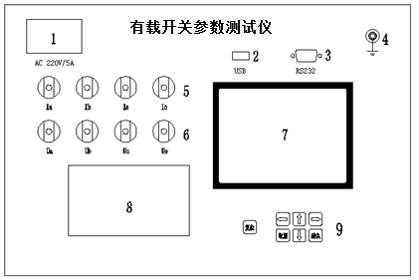

图1
- 电源开关：整机电源输入口，带有交流插座，保险仓和开关。
- U盘接口：外接U盘用。
- 232串口：串口通讯和装置升级用。
- 接地柱：为整机外壳接地用。
- 电流输出端子：Ia、Ib、Ic、Io分别对应变压器的A、B、C、N。
- 电压输入端子：Ua、Ub、Uc、Uo分别对应变压器的A、B、C、N。
- 显示器：320×240点阵液晶显示器。
- 打印机：热敏打印机，打印测试结果。
- 按键：操作装置用。“复位”键：使装置整机复位，恢复到上电状态；“↑↓”键：移动光标或修改数据(在波形分析菜单中为选择标尺)；“←→”键：选择移动(在波形分析菜单中为标尺移动)；“确认”键：确认当前操作；“取消”键：放弃当前操作。
六、测试与操作方法
操作时需注意事项：
- 使用前，仪器的接地端子必须接好地线。
- 测试过程中，不允许拆除测试线。
- 带绕组测试时，变压器的非测试端应三相短路接地。
- 如果选择将数据存储至U盘或查询U盘中的存储数据，请将U盘插入“U盘接口”，并在向U盘存储或查询数据过程中不允许拔掉U盘。
- 待机界面
仪器上电开机，动态显示公司图标，停留数秒后进入待机界面(见图2)。

08年1月1日
12时1分1秒

Ver：1.00

图2
此时显示仪器型号名称、系统运行时间、公司名称、仪器编号(此处显示为示例)，Ver(版本号：仪器的软件版本号)。
- 主菜单
在待机界面下按“确认”键进入仪器“主菜单”(见图3)。

主菜单
参数设置
测量开关动态参数
测量开关静态参数
存储波形查询
时钟设置
通讯设置
厂家设置
装置信息

图3

- 参数设置
在主菜单下按“↑↓”键选择“参数设置”项，按“确认”键进入“参数设置”菜单(见图4)。

参数设置
开关编号： 000
测量方式：有绕组
分 接 位：01-02
测试电流：1.0A
测试灵敏度：10

图4
按“←→”键选择需要修改的参数选项，按“↑↓”键修改选择的参数。按“确认”键确认当前设置。按“取消”键放弃当前设置。
- 开关编号：为了记录方便，可为实验的开关设置一个编号。
- 测量方式：分为有绕组，无绕组。
- 分 接 位：实际开关的分接位，便于形成测试报告。按“↑”键，分接位号由低到高依次变化，如此时是“01－02”，按“↑”键一次变为“02－03”，如此时是“02－01”，按“↑”键一次变为“01－02”，依此类推；按“↓”键则相反。
- 测试电流：选择输出电流大小，有1.0A、0.5A、0.3A三档可供选择。
- 测试灵敏度：用来设置开关动作时的测试灵敏度，默认为10，如果测量时还没启动开关就显示了波形时，则为灵敏度太高，提高“测试灵敏度”的值来降低灵敏度，如果有载开关已经动作完毕，仪器还没有触发，则为灵敏度太低，降低“测试灵敏度”的值来提高灵敏度。一般情况下默认值即可。
- 测量开关动态参数
在主菜单下按“↑↓”键选择“测量开关动态参数”项，按“确认”键进入“测量开关
动态参数”菜单(见图5)。(此菜单下“测试灵敏度”和“分接位”项是可以选择修改的。分接位号随着测量自动变化。)
测试灵敏度：10 测量方式：有绕组
开关编号： 000 测试电流：1.0A
分 接 位： 01-02

测量开关动态参数
A相 B相 C相
1.00Ω 1.01Ω 1.00Ω

待稳定后，按确认键等待触发

图5
（1）带绕组测试方法
1）拆去被测变压器的三侧引线，将非测试端（通常为中压侧、低压侧）分别三相短路接地。仪器在关机状态下，将测试钳黄、绿、红、黑依次夹到被测变压器的调压侧（通常为高压侧）套管的A、B、C三相和中性点上，然后将测试线另一端的一组黄、绿、红、黑线分别接在仪器的Ia、Ib、Ic、Io端子上；另一组黄、绿、红、黑线分别接在仪器的Ua、Ub、Uc、Uo端子上。
2）确认以上接线无误后，开机，进行完参数设置后选择进入“测量开关动态参数”菜单(见图5)。
按“←→”键选择“分接位”或“测试灵敏度”。按“↑↓”键，更改“分接位”（更改方法和“参数设置”菜单一样）或“测试灵敏度”。此时，中间分别有三组数据在变化。因为仪器对绕组和开关有一个充电的过程，所以数字会从大到小变化，待三相数值都稳定后，再按“确认”键，屏幕中间显示“可以启动开关动作” （见图6），此时可手动或电动操作开关（此时除“复位”键外，任何按键不起作用），动作完毕后，液晶屏自动显示出动作波形 （见图7）。 在“动作波形”菜单下，上面显示的是仪器自动计算出的过渡电阻值，可供用户参考，中间从上到下三个区域分别显示的是A、B、C三相的动作波形，波形的右下角显示的是仪器自动计算的过渡时间，可供用户参考（如果有载开关不同期，自动显示的过渡时间误差较大，用户应自行分析过渡时间和过渡电阻）。最下部分显示的是操作菜单，此时可以按“←→”键选续测量”、“波形分析”、“波形操作”、“波形存储”、“波形打印”项，按“确认”健进入相应选项。当选择“继续测量”后，仪器自动进入“测量开关动态参数（图5）”项继续进行测量。

测试灵敏度：10 测量方式：有绕组
开关编号： 000 测试电流：1.0A
分 接 位： 01-02

测量开关动态参数

待稳定后，按确认键等待触发

可以启动开关动作

图6

过渡电阻值: RA10.00Ω RB10.00Ω RC10.00Ω

58.0mS

57.5mS

58.1mS
继续 波形 波形 波形 波形
测量 分析 操作 存储 打印

图7
在每条曲线下面有一条水平直线是零电流线，当切换过程中有断点时，曲线将与零电流线重合。此时就可以对所测的波形和数据进行分析和处理了（具体方法见“数据分析及处理”）。对于M型和T型开关，其切换开关总是在单双之间作往返动作，所以测一次单到双（如1－2），再测一次双到单（如2－3）即可。对于V型开关，它是复合式的，其动触头与每一分接位的静触头的切换都不重复，上行和下行也有区别，状态也就略有差异。因此要从1分接位开始连续测完所有分接位（1－n），再反向测完所有分接位（n－1）。
3）数据分析及处理
- 选择进入“波形分析”菜单（见图8）。

标尺选择:t2 RA10.00Ω RB10.00Ω RC10.00Ω

ΔT:010.0ms RA10.00Ω RB10.00Ω RC10.00Ω
波形分析

图8
用户自行分析波形的过渡时间、过渡电阻值、瞬时电阻值、三相不同期性。在“波形分析”菜单下，按“↑↓”键选择标尺，t1为左面的标尺，t2为右面的标尺。按“←→”键移动所选的标尺，两标尺在移动过程中不能相互穿越只能重合。最上面的电阻值为标尺之间的平均电阻值（两标尺重合后为标尺所在位置的瞬时电阻值），最左下面的ΔT为两标尺之间的时间，最下面的电阻值为t2标尺所在位置所指示的瞬时电阻值。
仪器可测量打印出两标尺间的平均电阻值（在打印菜单称为过渡电阻值）的功能。对于A相波形，调整两标尺，使之位于在波形中电流通过限流电阻的那一段（通常为最低点位置的平滑处），这时最上方显示的电阻值即为两标尺之间的平均电阻值，这时按“确认“键，弹出打印菜单，即可选择打印A相的过渡电阻值；B相、C相和A相的测量、打印原理相同。仪器可打印出t2标尺所在位置的瞬时电阻值，基本原则是：要看哪一点的电阻值，就把t2标尺移动到那一点。如想测量、打印A相瞬时电阻值，可将t2标尺移动到想要测量的位置，这时最下方显示的电阻值即为t2标尺所在位置的瞬时电阻值，这时按“确认“键，弹出打印菜单，即可选择打印A相的瞬时电阻值；B相、C相和A相的测量、打印原理相同。当波形有抖动时，应尽可能找比较平直段。
测电阻时还应注意，M型有一些是并联双断口结构，这时测试的电阻值是铭牌标定值的1/2。如用1A档测量时，当波形出现过零点且持续2ms以上时，可换成0.5A档或0.3A档测。如果用0.5A档或0.3A档测，阻值也超过仪器测量范围，很可能存在接触不良或有松动处，此时应慎重对待多测几次。
调节两标尺的位置，将t1标尺移至A相波形的起点（即波形开始下降的点），t2标尺移至A相波形的终点（即波形最后向上升起的拐点），此时显示屏最左下方的Δt数值即为A相波形的过渡时间，此时按“确认”键弹出打印菜单，即可选择打印A相的过渡时间；同理，根据B、C相波形的起点、终点调整两标尺的位置，再分别打印出B、C相波形的过渡时间。确定时间的基本原则是：起始时间从曲线向下的拐点开始；结束时间从曲线最后一个向上的拐点终止（见图9）。
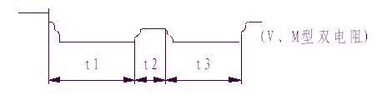

图9
整个动作过渡时间为t1、t2、t3之和。三相有载分接开关的切换不同期，规程并没有明确规定。一般不大于5ms。但如果是一台开关三相并联当一相用，这台开关的三相不同期一般要求2－3ms。可以按下述方法测量：假设测到一台开关波形如图10：

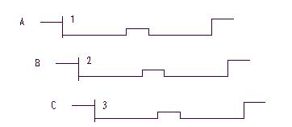

图10
可以先把t1标尺移到A相起始位，再把t2标尺移到B相起始位，此时显示屏最左下的Δt显示的为两标尺间的时间，也即A相比B相早的时间，按“确认”键，弹出打印菜单，即可选择打印AB相不同期性，此时打印的数据即A相比B相早的时间。同理可测量打印出BC相、AC相的不同期性。（注：在波形分析菜单中，按“确认”键弹出打印菜单，在打印菜单中按“←→”键选择要打印的选项，按“取消”键返回波形分析菜单）。
- 选择进入“波形操作”菜单。在此菜单下可将波形放大、缩小、移动。
- 选择进入“波形存储”菜单（见图11）。
存储至U盘
00
存储至本机
00

图11
在此菜单下，可选择将波形存储至U盘或存储至本机。存储至U盘：可存储100条波形，存储位置为00－99，可由用户自行选择（注：如两次选择的存储位置相同，则将上一次的存储信息覆盖掉）。存储至本机：可存储64条波形，存储位置为00－63，存储位置由仪器自动指定，用户不可修改（注：存储模式为循环存储，即存满之后又从第一条开始存储）。
- 选择“波形打印”项，按“确认”键开始进行波形打印。此时可将波形测量信息及动作波形完全打印出来。
（2）无绕组测试方法
将测试线黄、绿、红测试钳分别接到调压开关X1（A1）、Y1（B1）、Z1（C1）上，并用短路线分别接到对应的X2（A2）、Y2（B2）、Z2（C2）上，黑色测试钳接到中性点上，测试线的另一端分别接到仪器对应的端子上。主菜单“参数设置”修改测试方式为“无绕组”，其余操作步骤同有绕组测试步骤相同。带绕组测试与不带绕组测试相比较，前者的动作时间长，约3-7 ms。
注意：A、B、C三相动触头短接后接到仪器的中性点接线端子上。
（3）调压侧绕组Y型接线中性点没有引出的变压器的测试方法
这种结构的试品在不吊芯情况下，中性点无法引出，只好每两相一测试，例如测A、B两相，接线方法如图12所示，把C相当作中性点， 操作步骤和带绕组测试方法相同，只是在液晶屏上一次只显示两组波形和数据，数据的分析和有中性点引出的变压器的分析方法相同，只是过渡电阻值需要换算：设测量值为R’，实际值为R，则两相测量时R＝1/3R’（如单相测量时则R＝1/2R’）。待A、B相测完以后，可以再把A相当作中性点，测量B、C相，或者把B相当作中性点，测量A、C相。其接线方法和数据分析均相同。

测试仪
ra2 ra1
rb2 rb1

rc2 rc1
黄 绿 红 黑
A B C
rc2 rc1

图12
（4）调压侧绕组Δ型接线的变压器的测试方法：

图6
测试接线方法同图12，操作步骤和数据的分析同其它变压器测试方法一样，只是过渡电阻值需要换算：设测量值为R’ ，实际值为R，则两相测量时R＝R’，单相测量时R=3/2 R’。
- 测量开关静态参数
可测量开关的静态阻值。选择进入“测量开关静态参数”菜单，待数值稳定后按“确认”键锁定数值，此时再按“确认”键打印出当前静态电阻值。
- 存储波形查询
可查询存储在U盘或本机的存储波形。选择进入“存储波形查询”菜单，此时按“←→”键选择查询对象为U盘或本机（在选择“本机波形查询”时，仪器可自动显示出当前的存储位置有无波形信息，选择“U盘波形查询”时无此功能），按“↑↓”键选择要查询对象的存储编号，按“确认”键调出要查询的波形(如有波形，则进入到图7显示的动作波形菜单，如没有存储信息，仪器给予提示)。
- 时钟设置
对仪器的时钟进行设置。操作方法和“参数设置”菜单类似。
- 通讯设置
仪器升级通讯用(备用，用户不可操作)。
- 厂家设置
厂家对仪器进行必要的设置(用户不可操作)。
10、装置信息
介绍公司信息、公司网址及销售、服务电话。
七、常见波形分析
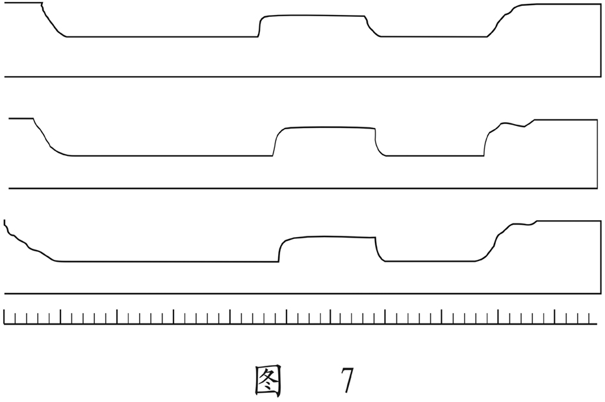
1.

图13
从图13可以看出，桥接前时间过长，已达50ms（是正常时间的三倍），并且不止是一相，而是三相差不多。这是典型的快速机构储能弹簧老化，速度变慢。
2．
3－4
4－3
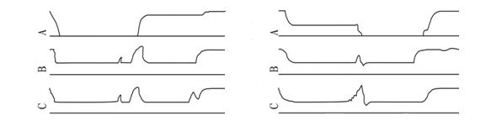

图14
从图14中可以看到A相从单到双（3-4）和双到单（4-3）有对称的过零段，是在单数侧，且过渡电阻值从仪器上观察远大于20Ω（对于0.5A档超过20Ω可以看成开路）。这是典型的过渡电阻缺陷。吊检后发现单数侧过渡电阻已断裂。
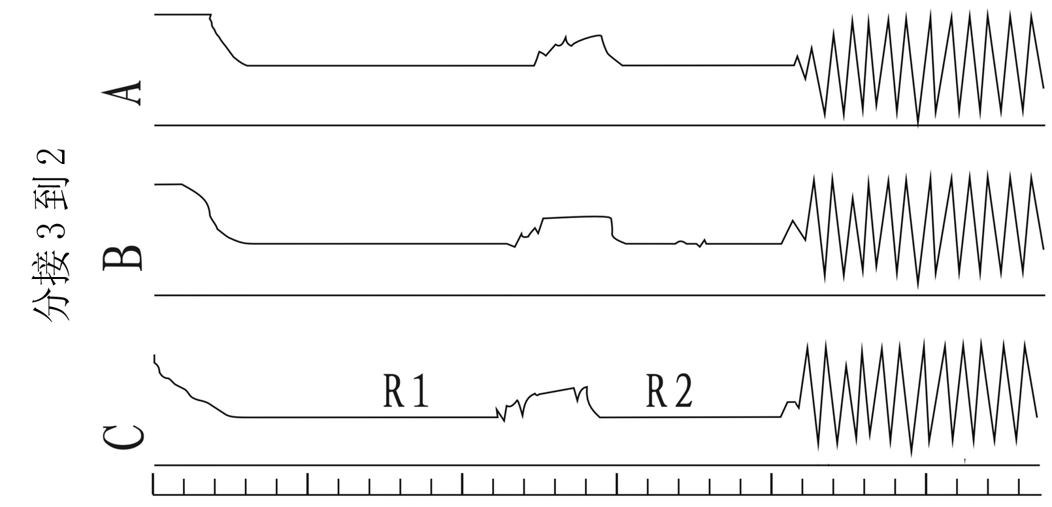
3．

3－2

图15
图15中这个波形是由于开始测试时，测试灵敏度选的比较高，又是由3-2方向（电感量增加）容易引起震荡。适当降低灵敏度由1-n方向测试结果正常。
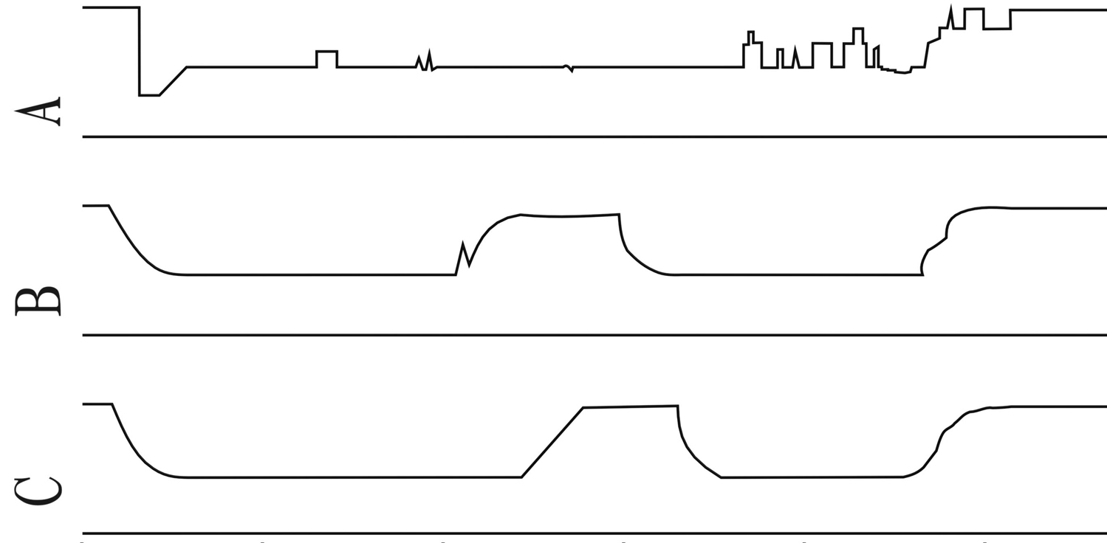
4．

6－7

图16
从图16中看出，A相波形较乱，测出的过渡电阻值仅0.3-0.5Ω，而且从1-7均如此。 吊检发现A相切换开关引出线软连接有断股，造成A相过渡电阻被短接（未接死）。现场处理后，波形正常。
八、仪器常见故障及原因
1．CPU板故障可能出现的波形（见图17）。
处理办法：更换CPU板
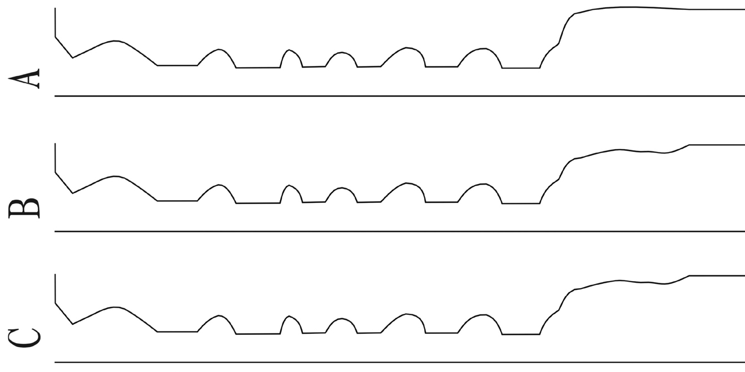

图17
2．仪器供电电压过低可能出现的波形（见图18）。
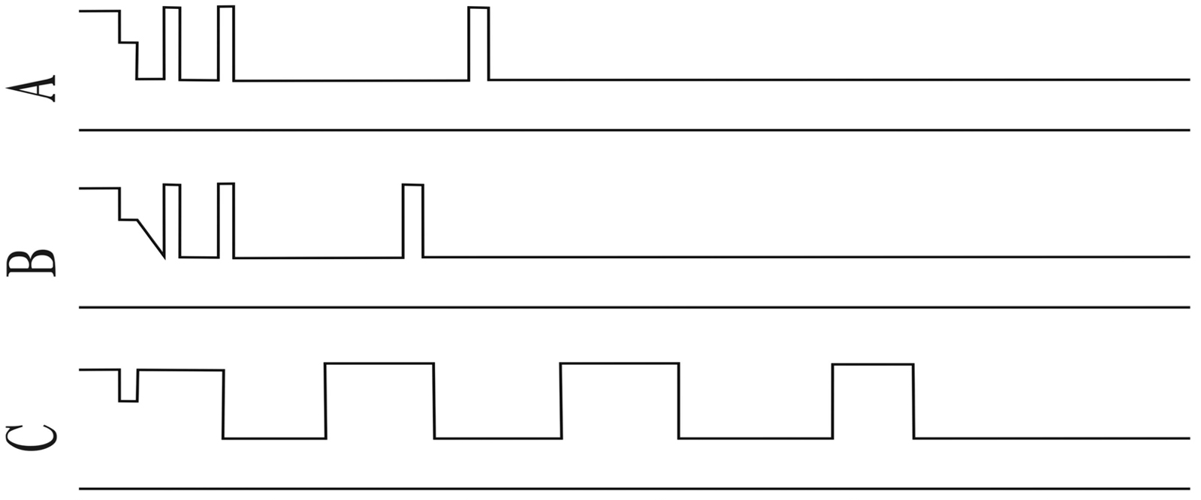

图18

3．仪器自激振荡可能出现的波形（见图19）
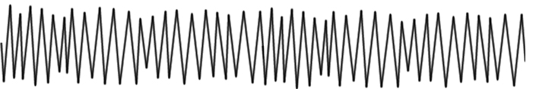


图19
处理办法：试品充分放电后，由1-n方向测试，非测试绕组良好的短路接地；必要时调整仪器的测试灵敏度。
九、售后服务
1、凡购本公司产品随机携带产品保修单，订购产品交货时，请当场检验并填好保修单。
2、自购机之日起，凭保修单保修二年，终身维护。在保修期内，维修不收维修费；保修期外，维修调试收取适当费用。
3、属下列情况之一者不予保修：
1）用户对仪器有自行拆卸或对仪器工艺结构有人为改变。
2）因用户保管或使用不当造成仪器的严重损坏。
3）属于用户其它原因造成的损坏。

